桃園市立建國國中110年度辦理
桃園市自造教育及科技中心教師增能研習計畫
- 依據：中華民國110年8月30日 桃教資字第1100075338號函辦理。
- 目的：
- 辦理自造教育種子師資培訓工作坊，培育桃園市自造教育種子教師。
- 辦理體驗課程方式進行自造課程推廣，讓參與師生體驗自造之樂趣
- 發展跨領域自造教育課程，順應十二年國教之變革，發展學校特色。
- 辦理單位
- 指導單位：教育部
- 主辦單位：桃園市政府教育局
- 承辦單位：桃園市立建國國民中學
- 協辦單位：桃園市大成自造教育及科技中心
- 實施策略：
- 調查並了解教師有關進修之需求與困難，探求因應之道。
- 溝通教師進修觀念，妥善安排進修系列課程與活動。
- 在不影響正常教學為原則下，安排教師進修時間。
- 規劃以學校為中心多元進修方式，充實進修內容。
- 辦理研習資訊
- 參加對象：桃園市編制內公私立國中小教師。
- 課程內容，如附件一。
- 報名方式
即日起受理報名，唯考慮教學品質及材料恕不接受現場報名。請參與人員逕行至桃園市教師研習系統報名，須經過主辦單位審核通過，始得錄取。
- 研習時數
全程參與研習者，將依桃園市教師研習系統規定核發研習時數。
- 聯絡人資訊
研習報名相關問題，請洽電話：(03)363-0081分機251。
桃園市建國自造教育及科技中心 黃啟彥主任
- 注意事項
- 請貴校給予參與人員公（差）假登記。
- 部分研習為實作課程，報名後如因故無法出席，請務必通知聯絡人，俾便遞補學員，以免浪費實作材料等資源。
- 為響應環保請參加學員自備杯具、餐具。
- 交通資訊
- 搭火車：桃園火車站直走中正路左轉復興路，在派出所斜對面的「桃園客運桃園公車站」，搭桃園客運102路，在團管部站下車。
- 自行開車者請由本校中門進入，停車空間有限，請盡量共乘。
- 經費來源
本項活動所需經費，由109學年度桃園市自造教育及科技中心計畫支應。
- 本計畫陳 桃園市府教育局核定後實施，修正時亦同。
附件一，1月份課程內容

研習主題 | Metaverse探究與體驗 | 
活動編號 | J00004-211200004
講師 | 桃園市建國國小 鄭永峻組長
日期時間 | 2022/1/14(五)，13:30-15:30，2小時
活動地點 | 桃園市立建國國小A棟3F電腦教室A303
課程內容 | VR與APP平台應用於國小藝文領域，以藝術融入科技，新媒體藝術為主軸發展。
對應新課綱學習內容 | 學習內容  生A-IV-6新興科技的應用  學習表現  運a-V-3能探索新興的資訊科技
報名網址  (複製→貼上) | https://drp.tyc.edu.tw/TYDRP/QRCode.aspx?f24e4122-6206-11ec-a76a-005056a6786f  研習場地路線圖https://reurl.cc/ARxD03
審核方式 | 建國科技中心合作推動夥伴學校優先，依序為國中科技領域教師、國小教師
主題大類 | ☑國小資訊教育議題 □國小科技教育議題 □國中資訊科技 ☑國中生活科技
適用學習階段 | □國小1,2年級 □國小3,4年級 ☑國小5,6年級  □國中7年級 □國中8年級 □國中9年級 □跨年段
主題細項 | □程式設計 □演算法 ☑系統平台 ☑資訊科技應用 □資料表示_處理及分析  □跨領域 □課程發展與教學策略_專題導向學習(PBL) □課程發展與教學策略_素養導向學習 □多元評量 □教材教法 ☑專業知能
政策重點 | ☑含新興科技 □含性別科技議題 □含數位遠距教學 □含數位媒體素養 □無 □ STEM □ STEAM
是否有提供課程模組示例 | □採用自行開發之模組 □採用其他單位開發之模組 □採用總計畫優秀及得獎教案模組 ☑無提供模組

研習主題 | ESP32物聯網研習-以PocketCard為例 | 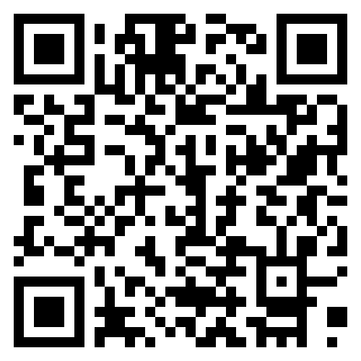
活動編號 | J00004-211200008
講師 | 嘉義市北興科技中心楊心淵老師
日期時間 | 2022/1/22(六)，09:30-16:30，共6小時
活動地點 | 桃園市立建國國中 資源大樓三樓電腦教室2
課程內容 | 資訊科技九年級系統平台：系統平台概念及簡介、網路技術與服務、新興的網路服務認識與應用、物聯網認識與應用、物聯網專題設計與實作、ESP32 PocketCard簡介與操作
對應新課綱學習內容 | 學習內容  資S-IV-2系統平台之組成架構與基本運作原理  學習表現  運c-V-3能整合適當的資訊科技與他人合作完成專題製作
報名網址  (複製→貼上) | https://drp.tyc.edu.tw/TYDRP/QRCode.aspx?9f142e92-6457-11ec-a76d-005056a6786f
審核方式 | 建國科技中心合作推動夥伴學校優先，依序為國中科技領域教師、國小教師
主題大類 | ☑國小資訊教育議題 □國小科技教育議題 ☑國中資訊科技 □國中生活科技
適用學習階段 | □國小1,2年級 □國小3,4年級 ☑國小5,6年級  □國中7年級 □國中8年級 ☑國中9年級 □跨年段
主題細項 | □程式設計 □演算法 ☑系統平台 □資訊科技應用 □資料表示_處理及分析  □跨領域 □課程發展與教學策略_專題導向學習(PBL) □課程發展與教學策略_素養導向學習 □多元評量 □教材教法 □專業知能
政策重點 | □含新興科技 □含性別科技議題 □含數位遠距教學 □含數位媒體素養 ☑無 □ STEM □ STEAM
是否有提供課程模組示例 | □採用自行開發之模組 ☑採用其他單位開發之模組 □採用總計畫優秀及得獎教案模組 □無提供模組

研習主題 | 遙控電動船實作研習 | 
活動編號 | J00004-211200009
講師 | 國立岡山高中郭哲銘主任
日期時間 | 2022/1/26（三）-1/27(四)，09:30-16:30，共12小時
活動地點 | 桃園市立建國國中 資源大樓一樓木工教室
課程內容 | 船體結構設計原理與流程、V32船體外板貼覆、模具澆鑄加工處理、真空成形船殼製作、模具表面處理、動力與控制系統
對應新課綱學習內容 | 學習內容  生P-IV-7產品的設計與發展  學習表現  設c-IV-1能運用設計流程，實際設計並製作科技產品以解決問題
報名網址  (複製→貼上) | https://drp.tyc.edu.tw/TYDRP/QRCode.aspx?cbc5fbf8-6459-11ec-8e17-005056a6786f
審核方式 | 建國科技中心合作推動夥伴學校優先，依序為國中科技領域教師、國小教師
主題大類 | □國小資訊教育議題 ☑國小科技教育議題 □國中資訊科技 ☑國中生活科技
適用學習階段 | □國小1,2年級 □國小3,4年級 ☑國小5,6年級  □國中7年級 □國中8年級 ☑國中9年級 □跨年段
主題細項 | □程式設計 □演算法 □系統平台 □資訊科技應用 □資料表示_處理及分析  □跨領域 ☑課程發展與教學策略_專題導向學習(PBL) □課程發展與教學策略_素養導向學習 □多元評量 □教材教法 ☑專業知能
政策重點 | □含新興科技 □含性別科技議題 □含數位遠距教學 □含數位媒體素養 ☑無 □ STEM □ STEAM
是否有提供課程模組示例 | □採用自行開發之模組 □採用其他單位開發之模組 □採用總計畫優秀及得獎教案模組 ☑無提供模組

研習主題 | 月光寶盒Arduino教學模組研習 | 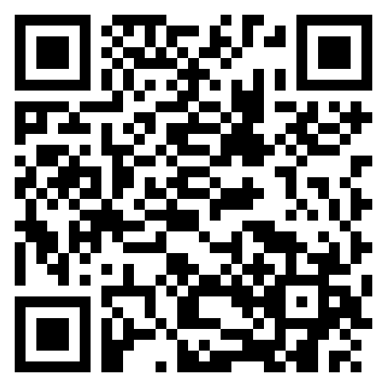
活動編號 | J00004-211200010
講師 | 桃園市陽明高中吳岱融老師
日期時間 | 2022/2/9(三)，09:30-16:30，共6小時
活動地點 | 桃園市立建國國中 資源大樓三樓電腦教室2
課程內容 | Arduino NANO功能介紹、教學模組介紹：LCD、DHT11溫溼度、RTC DS1302時鐘模組、SD卡模組、LED點矩陣、雙軸搖桿、步進馬達ULN2003驅動板及28BYJ-48
對應新課綱學習內容 | 學習內容  資T-IV-2資訊科技應用專題  學習表現  運c-IV-2能選用適當的資訊科技與他人合作完成作品
報名網址  (複製→貼上) | https://drp.tyc.edu.tw/TYDRP/QRCode.aspx?42073fae-645d-11ec-8e17-005056a6786f
審核方式 | 建國科技中心合作推動夥伴學校優先，依序為國中科技領域教師、國小教師
主題大類 | ☑國小資訊教育議題 □國小科技教育議題 ☑國中資訊科技 □國中生活科技
適用學習階段 | □國小1,2年級 □國小3,4年級 ☑國小5,6年級  □國中7年級 □國中8年級 ☑國中9年級 □跨年段
主題細項 | □程式設計 □演算法□系統平台 ☑資訊科技應用 □資料表示_處理及分析  □跨領域 □課程發展與教學策略_專題導向學習(PBL) □課程發展與教學策略_素養導向學習 □多元評量 □教材教法 □專業知能
政策重點 | □含新興科技 □含性別科技議題 □含數位遠距教學 □含數位媒體素養 ☑無 □ STEM □ STEAM
是否有提供課程模組示例 | □採用自行開發之模組 ☑採用其他單位開發之模組 □採用總計畫優秀及得獎教案模組 □無提供模組

